17 του Νοέμβρη 1973
(Χαράματα)
Κύπρος Χρυσάνθης
Πέρα στην πλατιά λεωφόρο
με τα γυμνά δέντρα,
τα φυλλώματα,
προβάλλουν τώρα οι χώροι αδειανοί.
Λιγοστά είναι τα βήματα,
ξέπνοοι οι λογής ήχοι,
αραιοί.

Στάζει τ’ αγιάζι μέσα μας.
Συχάζει η τυραγνοπατημένη πόλη,
η βουερή.

Πέρα απ’ τη μακρινή λεωφόρο
με τα γυμνά δέντρα,
τα φυλλώματα,
πεθαίνει η νύχτα, η φονική.
Αλυχτούνε οι θεριεμένοι σκύλοι
στα περάσματα, όξω απ’ τις κλειστές πόρτες,
καθώς στους τοίχους πληθαίνουν οι σκιές
κι απλώνονται τα γράμματα,
αιμάτινα, θαμπωτικά:
«για τον αγώνα και τη λευτεριά»
«για την πολύπαθη πατρίδα»!
Πίσω απ’ τις μανταλωμένες πόρτες,
βαριανασαίνουν οι καρδιές
π’ ανασηκώσαν τη μεγάλη μέρα!
Ω, Θε μου, κάμε πριν χαράξει
ν’ αστράψουν οι ουρανοί,
χρυσό φως ολούθε ν’ απλωθεί
κάμε, Μεγαλοδύναμε, να ξεχυθεί
ποτάμι ξέφρενο η πνοή,
να λυτρωθεί, η τυραγνοπατημένη πόλη!

Το μελάνι φωνάζει. Η 17η Νοέμβρη 1973 στη λογοτεχνία,
εισαγωγή-ανθολόγηση Η. Γκρης, Μεταίχμιο

ΕΡΓΑΣΙΑ
Ένας φοιτητής του Πολυτεχνείου που έζησε τη «φονική νύχτα» αφηγείται… (Θα σας βοηθήσουν και τα ακόλουθα ποιήματα και το τραγούδι).

Λένα Παππά
Στούς σκοτωμένους σπουδαστές του Νοεμβρίου

Μάτια κλειδωμένα, χέρια παγωμένα
κείτεται
-δεκοχτώ χρονώ ήτανε δεν ήτανε-
για να έχω εγώ πουλιά-φτερά στα χέρια μου,
και συ στο σπιτάκι σου,
μια γλάστρα με βασιλικό στο πεζουλάκι
και τα παιδιά μας ξένοιαστα να χτίζουνε το μέλλον.

Η μάνα του τον περιμένει και δεν έρχεται,
η άνοιξή του παίζει κα δεν τηνε ξέρει πια.
Στις φλέβες του αίμα σταματημένο και πικρό,
γυαλί σπασμένο ο κόσμος, σωριασμένο πάνω του.
Για να έχω εγώ τον άσπρο μου ύπνο
Και συ γαρίφαλο χαμόγελο στο στόμα σου,
για να ’χουν τα παιδιά μας το δικό τους ήλιο…

ΕΝΑ ΠΑΙΔΙ ΑΦΗΓΕΙΤΑΙ
του Δημήτρη Ραβάνη - Ρεντή, από την Συλλογή "Ρεπορτάζ από ένα θερμό Νοέβρη"
Ναι, έρχομαι από ΕΚΕΙ.
Τι μέρα είναι σήμερα;
Απ’ την Τετάρτη μπήκα μέσα.
Τι να σας πω;
Κόσμος πολύς στα κάγκελα, στο δρόμο, στην αυλή,
στα κάγκελα δεμένα χέρια,
χέρια, πλακάτ, κεφάλια, όπλα,
τι να σας πω;
Και βέβαια είχε αίμα.
Μήπως έχετε ένα τσιγάρο;
Τ' αφήσαμε ΕΚΕΙ τα τσιγάρα,
πολλά τσιγάρα
κι ένα ταψί με κριθαράκι που μας έφερε η γριά.
Μήπως έχετε ένα ηρεμιστικό;
Ή, καλύτερα, ένα τσιγάρο.
Μα, ναι... Ήμουνα ΕΚΕΙ.
Τι να σας πω;
Δυο χιλιάδες; Τρεις χιλιάδες;
κι άσε τους έξω...
Όχι, το αίμα δεν είναι δικό μου.
Βέβαια, ήμουνα ΕΚΕΙ
απ' την Τετάρτη... ή την Τρίτη;
Στα κάγκελα δεμένα χέρια, πρόσωπα, πλακάτ,
με το φορείο φέραν μια κοπέλα.
Όχι, δεν ξέρω πόσων χρονών.
Όχι, δε φαινότανε το πρόσωπό της.
Όχι, σας λέω, το αίμα δεν είναι δικό μου...
Τι σας έλεγα; Για την κοπέλα.
Όχι, δεν ξέρω πώς τη λένε.
Ναι, ήμουνα ΕΚΕΙ.
Κανείς δεν ήθελε να φύγει.
Τα τανκς στεκόντουσαν στην πόρτα,
έξω απ' τα κάγκελα,
όχι, μέσα απ' τα κάγκελα,
όχι... έξω...
Μα, βέβαια, ήμουνα ΕΚΕΙ.
Τι να σας πω;
Όχι, δεν θέλω επίδεσμο, το αίμα δεν είναι από μένα..,
Δύο φαντάροι μ' έκρυψαν σ' ένα σκουπιδοτενεκέ
Χέρια δεμένα στις ερπύστριες,
μάτια, μαλλιά,
τα μάτια στα κάγκελα,
ανάμεσα στα κάγκελα...
Μόνο να ξημερώσει, λέγαμε...
Και βέβαια, ήμουνα ΕΚΕΙ.
Πώς να τα πω με τη σειρά;
Πέρασαν κι άλλοι από δω;
Κάτι κορίτσια, κάτι αγόρια...
Και βέβαια είχαμε νεκρούς.
Τι θα πει «πόσους;»
Όχι, το αίμα δεν είναι δικό μου,
δε θέλω επίδεσμο...
Με συγχωρείτε, πρέπει να πηγαίνω,
η μάνα μου θ' ανησυχεί.
Τι να σας πω;
Δεν ξέρω...
Μα ναι...
ήμουνα ΕΚΕΙ..

1050 ΧΙΛΙΟΚΥΚΛΟΙ
(Κωστούλας Μητροπούλου)
"Εδώ Πολυτεχνείο, εδώ Πολυτεχνείο!"
Αυτή η φωνή που τρέμει στον αέρα,
δεν σούστειλε ένα μήνυμα μητέρα,
αυτή η φωνή δεν ήτανε του γιού σου,
ήταν φωνές χιλιάδες του λαού σου.

"Εδώ Πολυτεχνείο,εδώ Πολυτεχνείο!"
Μιλάει ένα κορίτσι κι ένα αγόρι,
εκπέμπουνε τραγούδι μοιρολόι,
χίλιες πενήντα αντένες η λαχτάρα,
σε στόματα μανάδων η κατάρα.

Και τα κορίτσια και τ' αγόρια που μιλούσαν,
τρεις μέρες και τρεις νύχτες δεν μετρούσαν,
δοκίμαζαν τις λέξεις με αγωνία,
κι αλλάζανε ρυθμό στην ιστορία.

"Εδώ Πολυτεχνείο, εδώ Πολυτεχνείο!"
Γραμμένα μένουν τα ονόματα στο αρχείο,
δεν αναφέρονται οι νεκροί που είναι στο ψυγείο,
λένε πως είναι τέσσερις κι είναι εκατό οι μανάδες,
πρώτα σκοτώθηκε η φωνή και σώπασαν χιλιάδες.

ΕΔΩ ΠΟΛΥΤΕΧΝΕΙΟ

της 'Ελλης Κιούση
Εδώ, εδώ Πολυτεχνείο
ακούτε ελεύθερο σταθμό
εδώ είναι το σκληρό σχολείο
οι φοιτητές μαζί με το λαό.

'Αντε, βοηθάτε παλικάρια
βάλτε όλα σας τα δυνατά,
ν' αγωνιστούμε σα λιοντάρια
να θυμηθούμε πάλι τα παλιά.

Εδώ, εδώ πολυτεχνείο
ακούτε ελεύθερη φωνή
εδώ είναι το κρυφό σχολείο
για λευτεριά, ειρήνη, προκοπή

Εμπρός, εμπρός Πολυτεχνείο
εμπρός δε βγάζει τσιμουδιά
έξω το κάνανε σφαγείο
νεκροί οι φοιτητές κι η ανθρωπιά.

“Tίποτα δεν πάει χαμένο»
https://youtu.be/Z7Oj936GGHg?t=4

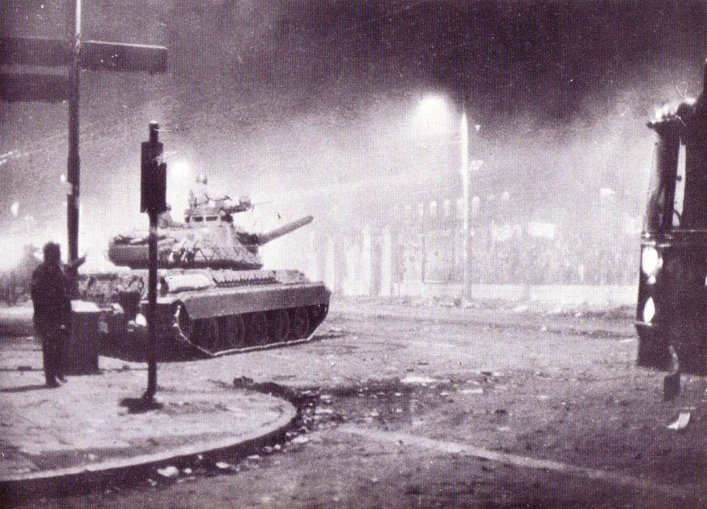

Ήταν μια νύχτα σκοτεινή. Τρίτη μέρα από την κατάληψή μας. Εκπέμπαμε συνέχεια από τον σταθμό. Ξέραμε ότι κάτι μας περίμενε, κάτι μεγάλο αλλά όχι τόσο μεγάλο! Είχαν φτάσει μεσάνυχτα και ξαφνικά στους έρημους δρόμους ακούστηκε ένας θόρυβος. Είχαν έρθει. Τους είδαμε να έρχονται από μακριά! Είπαν πως ήθελαν να διαπραγματευτούν αλλά ξέραμε ότι έλεγαν ψέματα.
Το είχαν πάρει απόφαση, θα έμπαιναν. Έλεγα σε όλους να φύγουν από την πόρτα, όμως κατά βάθος, ήθελα κι εγώ να μείνω. Το τανκ σταμάτησε μπροστά από την πύλη. Όλοι ξέραμε πως ο οδηγός δεν ήθελε να το κάνει αλλά ήταν αναγκασμένος. Είχε έρθει η ώρα.
Το τανκ γκρέμισε την πύλη. Όλοι όσοι ήταν εκεί ή πέθαναν ή τραυματίστηκαν σοβαρά. Εγώ είχα φύγει. Το ξέρω, ήμουν δειλός, έπρεπε να είχα πεθάνει μαζί τους αλλά άλλαξα γνώμη τελευταία στιγμή. Τα τανκς είχαν μπει, σκότωσαν δεκάδες, βόλια και χάος παντού, σαν να ήμασταν σε πόλεμο αλλά όχι, εμείς ήμασταν αόπλοι.
Τα πτώματα έπεφταν τσουβάλι κι εγώ δεν μπορούσα να κάνω τίποτα, για να τους σώσω. Προσπαθούσα να βρω μια έξοδο, μόνο τον εαυτό μου μπορούσα να σώσω. Έβλεπα τους φίλους μου να πεθαίνουν αλλά το χειρότερο ήταν και ότι άλλοι αθώοι άνθρωποι πέθαναν εξαιτίας μας.
Καθώς έτρεχα, έπεσα πάνω σε έναν στρατιώτη. Περίμενα τον πυροβολισμό αλλά μετά άνοιξα τα μάτια και είδα ότι δίσταζε. Μου έκανε νόημα να έρθω μαζί του και εγώ τον εμπιστεύτηκα. Ήμασταν έτοιμοι να βγούμε αλλά τότε είδαμε έναν άλλο στρατιώτη. Την στιγμή εκείνη ο στρατιώτης που ήταν μαζί μου μού έκανε νόημα να φύγω. Εγώ δεν ήθελα να τον αφήσω αλλά έπρεπε. Καθώς έβγαινα, άκουσα ‘έναν κοντινό πυροβολισμό. Είχε πεθάνει, όμως δεν μπορούσα να κάνω τίποτα.
Καθώς έφευγα, κοιτούσα γύρω μου. Είχε ξημερώσει και το φως του ήλιου έλουζε τα πτώματα. Κοίταξα πίσω μου. Οι πυροβολισμοί είχαν σταματήσει, η αστυνομία είχε τελειώσει τη δουλειά της. Ήταν απίστευτο. Αυτά τα πράγματα μπορούσε να κάνει η Χούντα. Είδα τους φίλους μου να πεθαίνουν και είδα και έναν άνθρωπο να πεθαίνει για μένα. Όσο απομακρυνόμουν τόσο και το σκεφτόμουν πιο πολύ. Δεν ήξερα πώς ή πότε. Το μόνο που ήξερα ήταν πως η Χούντα θα πληρώσει αυτές τις πράξεις ό,τι κι αν γίνει.
Μιχάλης Μισεγγιάννης, Α1

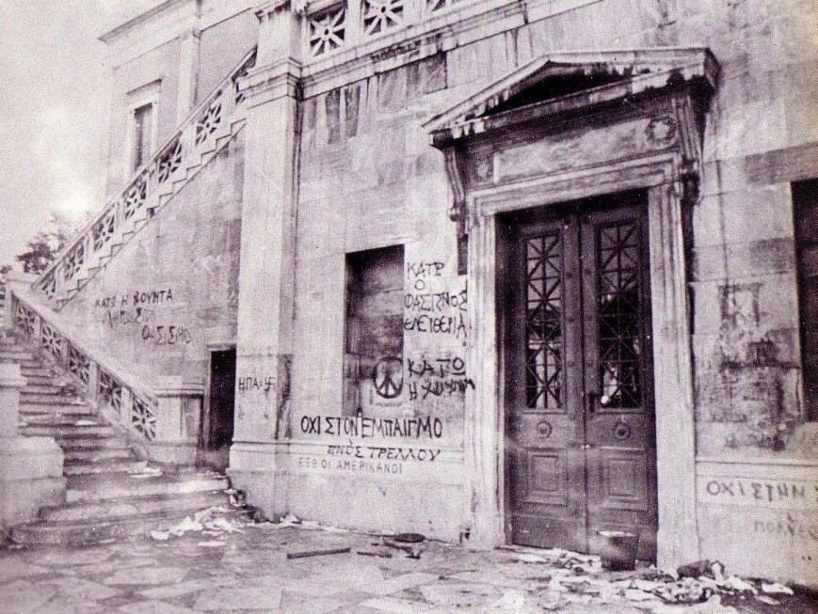

Ήμουν 19 χρονών τότε. Εγώ με τα παιδιά τον Σταύρο, την Μαρία και τον Γιώργο είχαμε πρωτομπεί στη Σχολή. Πρωτοετείς, φοιτητική ζωή μας έλεγαν οι γονείς μας αλλά δεν ήταν έτσι. Εγώ, που έζησα τη μαύρη πλευρά, ξέρω πως αν τότε δεν αντιστεκόμουν ίσως σήμερα μας κυβερνούσε ένας άλλος Παπαδόπουλος. Χωρίς να σέβεται τα «θέλω» των άλλων. Τρίτη πρωί, αξημέρωτα, εγώ και άλλοι, περίπου 10.000 φοιτητές μπήκαμε στο Πολυτεχνείο.
Τότε ο Μίλτος άρχισε να εκπέμπει στον σταθμό όλα όσα γίνονταν. Είχαμε και τα καλούδια της κυρα-Αγγελικής, μητέρας της Μαρίας. Τρεις μέρες μας κράτησαν ως και την Πέμπτη. Και άλλοι φοιτητές μαζεύονταν. Η δύναμή μας ολοένα και μεγάλωνε. Με ούτε πέντε ώρες ύπνο αλλά γεμάτοι ενέργεια. Έτοιμοι να φέρουμε τη Δημοκρατία και πάλι στην πατρίδα μας. Οι δύο κοτσίδες μου τρεις μέρες άλυτες, άλουστη είχαν μείνει! Δεν με ένοιαζε! Όλοι οι φοιτητές έγραφαν συνθήματα, κρατούσαν πλακάτ και φώναζαν για την ελευθερία. Ώσπου ξημέρωσε η 17^{η} Νοεμβρίου. Ο στρατός προσπαθούσε να μας βγάλει από το Πολυτεχνείο. Τελικά όμως το τανκ εισέβαλε από την κεντρική πύλη! Αμάν! Η Πέπη! Την καταπλάκωσε η καγκελόπορτα! Συντρίμμια, φωνές, σειρήνες παντού! Ο Μίλτος απήγγειλε τον Εθνικό Ύμνο στον σταθμό μαζί με όλους τους φοιτητές στο κεντρικό προαύλιο. ΄
Βγαίνοντας χωρίς βία από την πύλη της οδού Στουρνάρη μας επιτέθηκαν οι αστυνομικοί. Νομίσαμε πως εκείνες οι στιγμές ήταν και οι τελευταίες μας! Βρήκαμε όμως τρόπο και ξεφύγαμε. Στης κυρα-Αλέκας το διαμέρισμα μπήκαμε! Ο Μίλτος, η Μαρία και ο Γιώργος πουθενά! Η μητέρα είπε πως ο ραδιοφωνικός σταθμός λειτουργούσε κανονικά, ώσπου ακούστηκε ένας μεγάλος θόρυβος και σταμάτησαν όλα. Τα παιδιά συνελήφθησαν. Οι νεκροί πολλοί! Δεν ξέραμε πόσοι και πότε δεν μάθαμε… Ανάμεσα τους και ο αδερφός μου. Πέντε χρονών ήταν…. Δεν μπόρεσα να ζήσω άλλο στην Κυψέλη. Από τότε πήρα τον Σταυρό και πήγαμε να μείνουμε στο Φάληρο. Τη μάνα μου την έβλεπα πού και πού. Τον πατέρα μου όχι. Τον είχαν συλλάβει και ούτε που μας άφησαν να τον δούμε. Ούτε και τα παιδιά!
Τον Αύγουστο του ’74 σχεδιάζαμε διακοπές στην Αίγινα. Όμως η Χούντα έπεσε! Αναστήθηκε η Δημοκρατία! Μείναμε στην Αθήνα. Εγώ επέστρεψα στο πατρικό μου, ο Σταύρος στο διαμέρισμα από πάνω με τα παιδιά κι ο μπαμπάς στο σπίτι. Ένα μήνα μετά επιστρέψαμε στη Σχολή!
Τώρα, είκοσι τέσσερα χρόνια μετά είμαι 43 ετών και περήφανη που βοήθησα να σωθεί η πατρίδα και να επιστρέψει η Δημοκρατία!
Μαριάννα Παναγιωτίδη, Α1

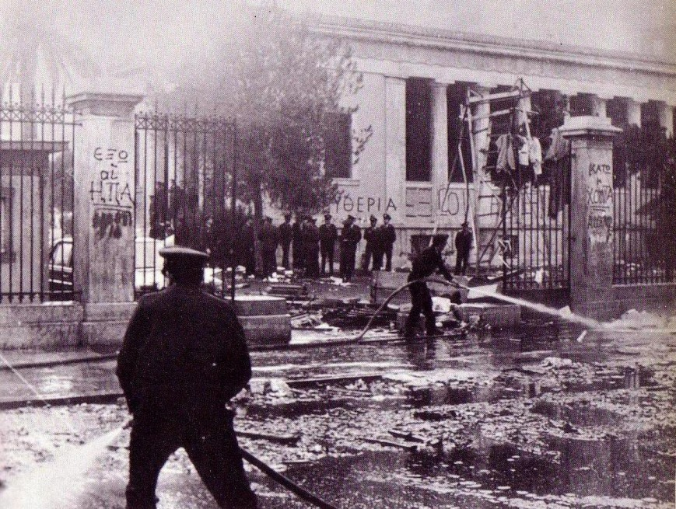

Πολλοί με ρωτήσατε πως ήταν εκείνη η «φονική» νύχτα στο Πολυτεχνείο. Θα σας πω.
Λοιπόν, οι δρόμοι γεμάτοι αστυνομικούς όλοι με ένα όπλο στο χέρι. Όλοι στόχευαν τα κάγκελα του Πολυτεχνείου. Εκεί δηλαδή που βρισκόμασταν κι εμείς. Όλοι οι φοιτητές φώναζαν συνθήματα και έβριζαν. Κανείς από μας δεν εγκατέλειπε τον αγώνα. Μα εκείνη την στιγμή που το Τανκ γκρέμισε τα κάγκελα και μπήκε στο Πολυτεχνείο όλοι μας αρχίσαμε να τρέχουμε μακριά. Άλλοι τα κατάφεραν, άλλοι τραυματίστηκαν και άλλοι δυστυχώς σκοτώθηκαν. Ήταν μια αξέχαστη, τρομακτική και γεμάτη αγωνία νύχτα.

Χάρης Δερμιτζάκης, Α1

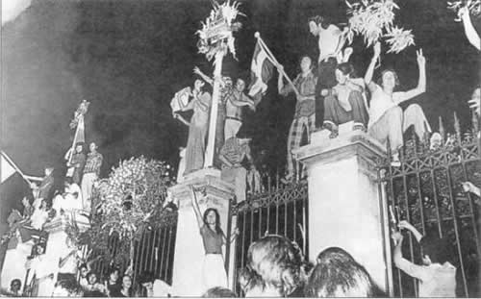

Ήμουν εκεί, σκαρφαλωμένη στα κάγκελα μαζί με γνωστά και άγνωστα αδέρφια προσπαθώντας να φέρουμε ξανά ειρήνη στην τυραγνοπατημένη πόλη. Δεν θέλαμε να τους πολεμήσουμε αλλά αυτοί ήθελαν να σκοτώσουν τα αδέρφια μας. Κανείς μας δεν το περίμενε ότι αυτή τη νύχτα δεν θα την ξεχνάγαμε ποτέ.
‘Ημουν εκεί από την πρώτη μέρα. Είχα πάρει την απόφασή μου να μείνω εκεί και να φέρω ειρήνη. Ακούγονταν πυροβολισμοί. Δεν έβλεπες ανθρώπους στην πόλη, μόνο εμείς και οι τύραννοι ήμασταν έξω.
Τη φονική νύχτα είχαν ηρεμήσει οι αστυνομικοί και οι πυροβολισμοί. Το κλίμα ήταν ήρεμο μέχρι τη στιγμή που ακούμε από τον σταθμό ότι πλησιάζει τανκ , για να ρίξει την πύλη. Εγώ ήμουν στα κάγκελα και ένα αγόρι μου είπε να απομακρυνθώ, για να πάει και να υψώσει μια σημαία.
Το τανκ πλησιάζει. Όσο και να πλησιάζει δεν κουνιόμαστε. Το αγόρι που πήρε τη θέση μου στα κάγκελα δεν κουνιόταν καθόλου.
Το τανκ έριξε την πύλη. Εγώ παραλίγο να πέσω, το αγόρι έπεσε, το τανκ πέρασε από πάνω του. Κατέβηκα να δω αν πέθανε. Όταν εγώ κατέβηκα, το αγόρι ήταν ήδη νεκρό με τη σημαία στο χέρι. Ακόμη και που έπεσε, πήρε τη σημαία μαζί του.
Λίγο αργότερα το Πολυτεχνείο άδειασε. Το βράδυ ήμουν εκεί απέναντι από το Πολυτεχνείο. Ήταν σκοτεινά και δεν φαινόταν τίποτα.
Ο ήλιος ξεπρόβαλε δειλά πίσω από κτήρια και βουνά. Ούτε ο ήλιος δεν ήθελε να δει τι συνέβη στο Πολυτεχνείο. Άκουγα αστυνομικούς να λένε ότι υπάρχουν πάνω από εκατό τραυματίες και δέκα νεκροί. Όταν άκουσα τη λέξη «νεκροί», θυμήθηκα το αγόρι και ένιωσα ότι μου έσωσε τη ζωή, γιατί, αν είχα μείνει εκεί πάνω, θα ήμουν στη θέση του.
Ο ήλιος βγήκε και είδα τις καταστροφές στο Πολυτεχνείο. Συνάντησα φίλους εκεί, ούτε αυτοί είχαν φύγει, είχαν μείνει εκεί, όπως κι εγώ/
Αυτή η νύχτα θα μείνει αξέχαστη σε όσους την έζησαν. Ναι, ήμουν εκεί και τα έζησα όλα αυτά. Δεν θα ξεχάσω τα παιδιά, με τα οποία πάλεψα ως το τέλος για την Αξιοπρέπεια, την Ελευθερία και τη Δημοκρατία.

Λάκκου Μαργαρίτα, Α1

